TECHNINIS PREKĖS APRAŠYMAS

2 dalis
Pagalvėlė kulnų pragulų profilaktikai viskoelastinė P-Kpp-visko

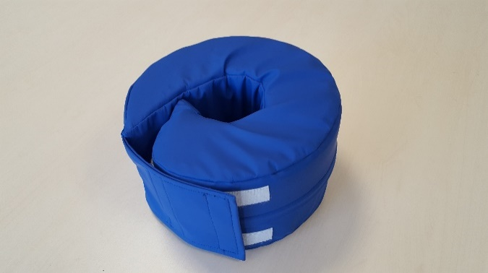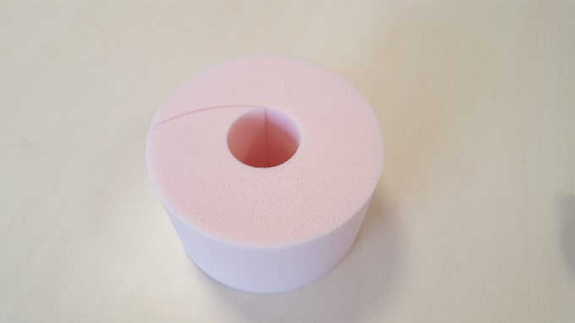

Pagalvėlė kulnų pragulų profilaktikai viskoelastinė P-Kpp-visko skirta sveikatos priežiūros įstaigoms pragulų profilaktikai.

Paskirtis | Minkšta pusiau cilindinė pagalvėlė kulnų pragulų profilaktikai
 | Pasižymi antibakterinėmis savybėmis
 | Palaiko odą švarią ir sausą, užtikrina maksimalų komfortą ir higieną
 | Speciali, paaukštinta pagalvėlės forma apsaugo, kad kulnas nesiliestų su lovos paviršiumi
 | Pagaminta iš poliesterio ir aukštos kokybės viskoelastinio porolono
Kompozicija | Pagamintas iš viskoelastinio porolono. Tankis – 50 kg/m³.
Matmenys | - Cilindo diametras 22 cm, kiaurymės diametras 7 cm, cilindro plotis 13 cm
Užvalkalas | Užvalkalas pagamintas iš 100% poliesterio, dengto 100% poliuretano sluoksniu, pralaidus orui, nepralaidus skysčiams, su užslėptu užtrauktuku ir tvirtinimo lipdukais, galima skalbti iki 95° temperatūroje. Spalva: mėlyna.

UAB „Metras“ gamina priemones pragulų profilaktikai, kurie paženklinti CE ženklu ir atitinka Europos Tarybos direktyvą 93/42/EEB „Dėl medicinos prietaisų“.

Gamintojas: UAB “Metras”, Žirmūnų g. 143, Vilnius.

Direktorius Andrius Simonaitis

